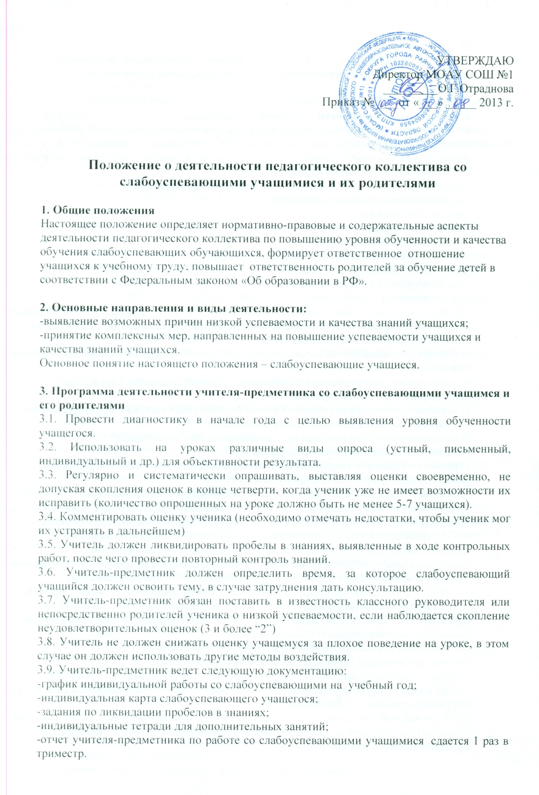

3.10. При выполнении п. 3.1.-3.9 и отсутствии положительного результата учитель докладывает администрации школы о низкой успеваемости учащегося и о проделанной работе.

**4. Программа деятельности классного руководителя**

4.1. Классный руководитель обязан выявлять причины неуспеваемости учащегося через индивидуальные беседы, при необходимости обращаясь к психологу, социальному педагогу (методы работы: анкетирование учащихся, родителей, собеседование), учитывая, что к возможным причинам можно отнести:

-пропуск уроков (по уважительной или неуважительной причине);

-недостаточная домашняя подготовка;

-низкие способности;

-нежелание учиться;

-недостаточная работа на уроке;

-необъективность выставления оценки на уроке;

-большой объем домашнего задания;

-высокий уровень сложности материала;

-другие причины.

4.2. В случае, если слабая успеваемость является следствием пропуска уроков, классный руководитель должен выяснить причины пропуска (уважительная, неуважительная).

Уважительными причинами считаются:

а) болезнь, подтвержденная справкой врача или запиской от родителей на срок не более 3-х дней;

б) мероприятия, подтвержденные справками, вызовами, приказом учреждения, проводящего данное мероприятие;

в) освобождение от урока ученика в случае плохого самочувствия с предупреждением учителя-предметника или классного руководителя;

г) по семейным обстоятельствам (по заявлению на имя директора ОУ)

Неуважительными причинами считаются:

а) пропуски урока или уроков без соответствующих документов, подтверждающих уважительную причину отсутствия учащегося;

Классный руководитель должен немедленно проинформировать родителей о пропуске уроков через запись в дневнике (если случае единичный), через беседу с родителями (если пропуски неоднократные), через малый педсовет (если прогулы систематические)

4.3. В случае выявления недобросовестного выполнения домашнего задания или недостаточной работы на уроке классный руководитель обязан провести профилактическую работу с родителями ученика, обращаясь за помощью к социальному педагогу или психологу в случае уклонения родителей от своих обязанностей.

4.4. В случае указания учащимся на завышение объема домашнего задания классный руководитель обязан обсудить вопрос с учителем предметником или обратиться к директору ОУ, заместителю директора по УВР, чтобы проверить соответствие объема домашнего задания соответствующим нормам.

4.5. Классный руководитель ведет следующую документацию:

- журнал регистрации бесед со слабоуспевающим учащимся;

- работа с учителями-предметниками по проблемам слабоуспевающих учащихся;

- отчет классного руководителя по работе со слабоуспевающими учащимися (сдает  1 раз в триместр администрации школы);

4.6. В случае выполнения п. 4.1.-4.5. и отсутствии положительного результата классный руководитель сообщает о данном учащемся администрации школы с ходатайством о проведении совещания при директоре.

**5. Программа деятельности ученика**

5.1. Ученик обязан выполнять домашнее задание, своевременно представлять учителю на проверку письменные задания.

5.2. Ученик обязан работать в течение урока и выполнять все виды упражнений и заданий на уроке.

5.3 Ученик, пропустивший занятия (по уважительной или без уважительной причины),  обязан самостоятельно изучить учебный материал, но в случае затруднения ученик может обратиться к учителю за консультацией.

**6. Программа деятельности родителей.**

6.1. Родители обязаны явиться в школу по требованию педагога или классного руководителя.

6.2. Родители обязаны контролировать выполнение домашнего задания учеником и его посещение ОУ

6.3. Родители обязаны помогать ребенку в освоении пропущенного учебного материала путем самостоятельных занятий или консультаций с учителем-предметником в случае отсутствия ребенка на уроках по болезни или другим уважительным причинам.

6.4. Родители имеют право посещать уроки, по которым учащийся показывает низкий результат.

6.5. Родители имеют право обращаться за помощью к классному руководителю, психологу, социальному педагогу, администрации ОУ

6.6. В случае уклонения родителей от своих обязанностей оформляются материалы на ученика и его родителей в комиссию по делам несовершеннолетних и защите прав детей с целью принятия административных мер наказания к родителям.

**7. Программа деятельности социально-психологической службы**

7.1. Социальный педагог обязан провести индивидуальную беседу с учащимся с целью выявления социальных проблем учащегося.

7.2. При необходимости посетить квартиру ученика, составить акт обследования.

7.3. Держать на особом контроле посещение уроков слабоуспевающими учащимися, в случае систематических пропусков без уважительной причины.

7.4. В случае отсутствии положительного результата учащийся ставится на внутришкольный контроль на 2 триместра, о чем родители информируются в обращения классного руководителя по выявлению причин низкой успеваемости учащегося школьный психолог разрабатывает систему методик, определяющих причины низкой успеваемости ученика.

7.5. Психолог дает рекомендации по развитию данного ребенка

7.6. О результатах диагностик психолог докладывает классному руководителю и администрации в виде аналитической справки.

7.7. Социально-психологическая служба ведет следующую документацию:

-план работы со слабоуспевающими учащимися;

-акты посещения семей на дому;

-журнал регистрации бесед со слабоуспевающими учащимися;

-занятия психолога (тренинги, анкетирования, тесты и др.);

 -диагностика.

-отчет администрации школы по форме:

7.8. В случае неэффективности принятых мер смотри п.6.6.

**8. Программа деятельности администрации школы.**

8.1. Контролирует деятельность всех звеньев учебного процесса по работе со слабоуспевающими учащимися.

8.2 Администрация школы ведет следующую документацию:

-положение о работе со слабоуспевающими учащимися;

-общешкольный план работы со слабоуспевающим учащимися;

-общий список слабоуспевающих учащихся;

-справки по работе со слабоуспевающими учащимися.

8.3. Администрация школы составляет аналитическую справку по итогам года о работе педагогического коллектива со слабоуспевающими.

8.4. В случае неэффективности принятых мер администрация школы организует работу педагогического совета, на который приглашается учащийся и его родители для решения дальнейшего вопроса об обучении.

8.5. Решение об оставлении слабоуспевающего учащегося на повторный курс обучения принимает педагогический совет.

**9. О контроле за соблюдением данного Положения**

9.1. Ежедневный контроль осуществляет классный руководитель, учителя-предметники, родители.

9.2. Общий контроль за соблюдением данного Положения осуществляет заместитель директора школы по УВР.